|  |  |  |
| --- | --- | --- |
|  | **Carátula para entrega de prácticas** | |
| Facultad de Ingeniería | | Laboratorio de docencia |

Laboratorios de computación

salas A y B

|  |  |
| --- | --- |
| *Profesor:* | Ing. Claudia Rodríguez Espino |
| *Asignatura:* | Fundamentos de Programación |
| *Grupo:* | 1104 |
| *No de Práctica(s):* | Práctica número 1 |
| *Integrante(s):* | Cruz Rangel Leonardo Said |
|  |  |
|  |  |
| *Semestre:* | Primer Semestre |
| *Fecha de entrega:* | Domingo 19 de Agosto de 2018 |
| *Observaciones:* |  |
|  |  |

CALIFICACIÓN: __________

**Objetivo:**

Descubrir y utilizar herramientas de software que se ofrecen en internet que permitan realizar actividades y trabajos académicos de forma organizada y profesional a lo largo de la vida escolar, tales como manejo de repositorios de almacenamiento y buscadores con funciones avanzadas.

**Actividades:**

Trabajamos con el navegador Google Chrome, que resulta ser una herramienta muy útil y versátil al momento de buscar información. Este navegador tiene diversos comandos que nos permiten realizar búsquedas avanzadas de información, de esta forma disminuimos el tiempo que pasamos frente al navegador tratando de encontrar información específica.

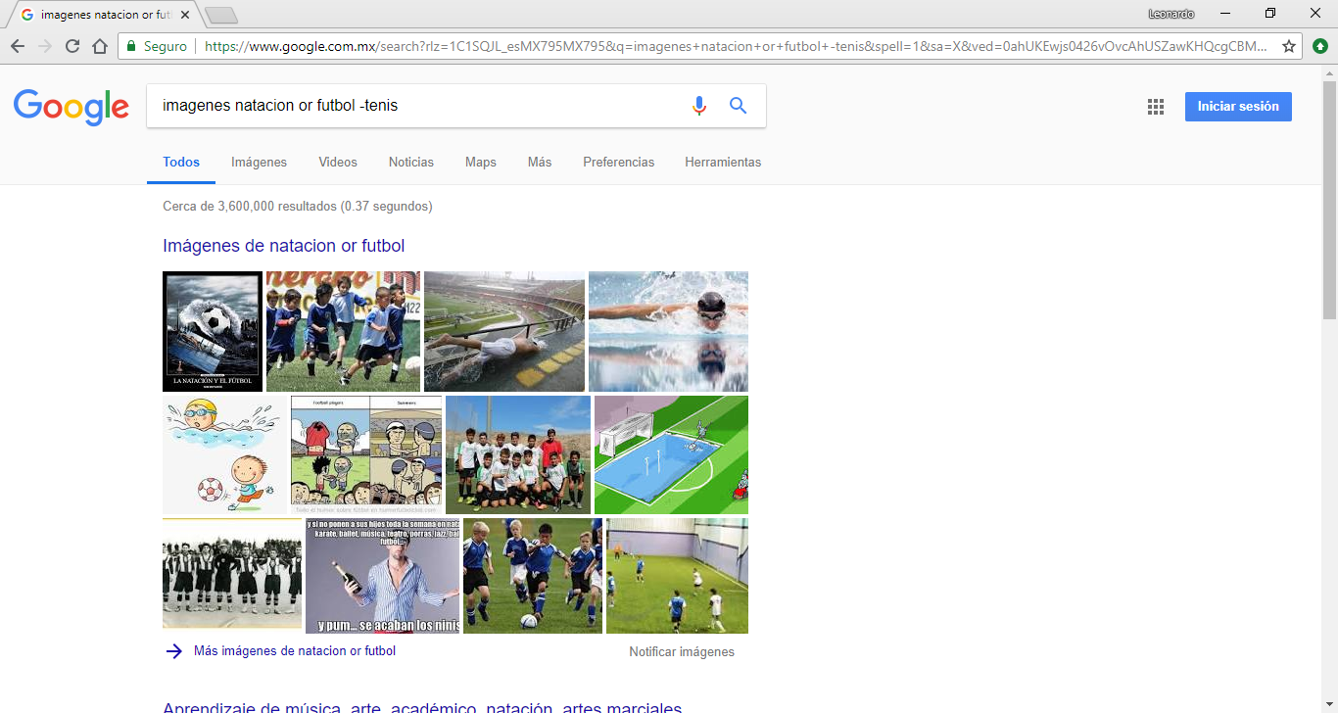Los primeros comandos que utilizamos fueron el comando – y el comando or, obtuvimos el siguiente resultado al buscar imágenes de futbol o de natación, y no mostrar como resultado imágenes del deporte tenis.

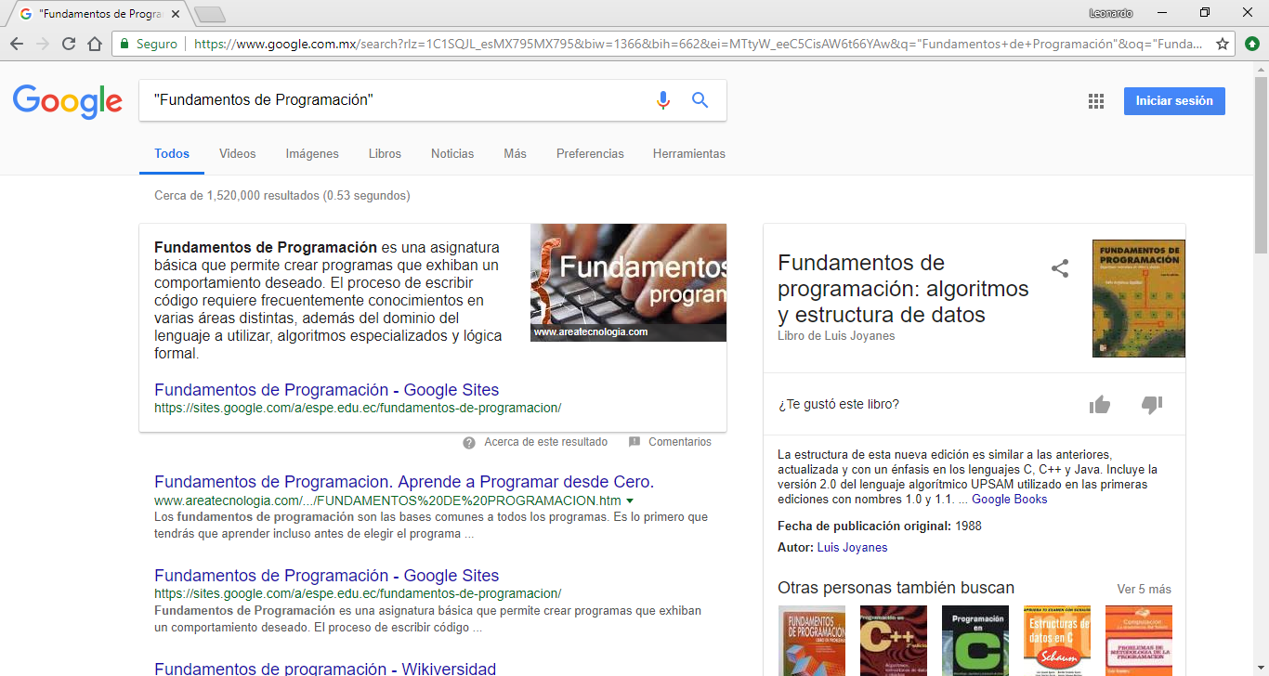Posteriormente revisamos el comando correspondiente a las comillas dobles (“<oración>”). Nos permite encontrar resultados que contengan de forma exacta las palabras entrecomilladas. Esto fue lo que se obtuvo al buscar “Fundamentos de Programación”.

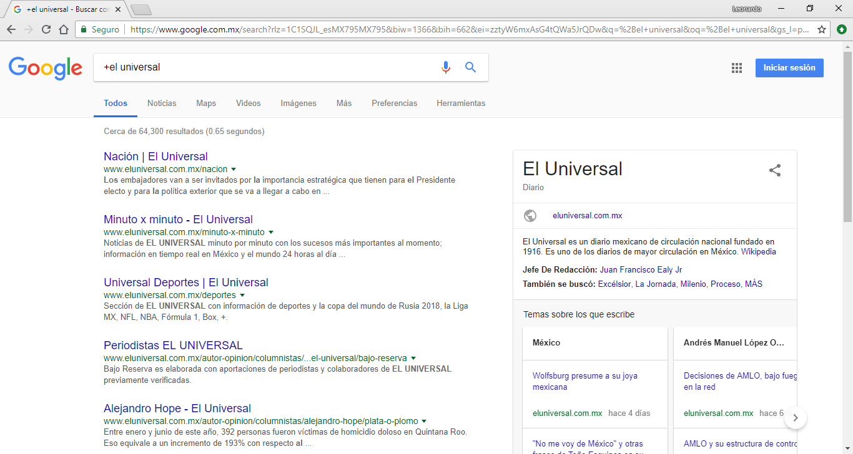Al contrario del comando -, con el comando + podemos incluir una palabra a la búsqueda que realicemos. Aplicando el comando + obtuvimos lo siguiente.

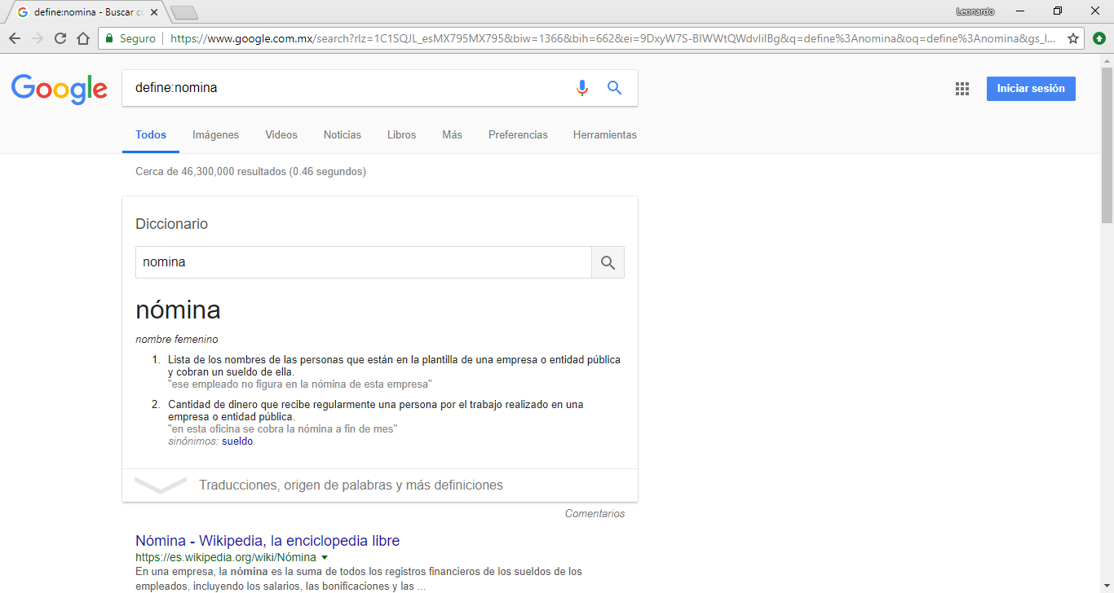Inmediatamente revisamos el comando **define** que nos arroja el significado de la palabra que pongamos después de este comando.

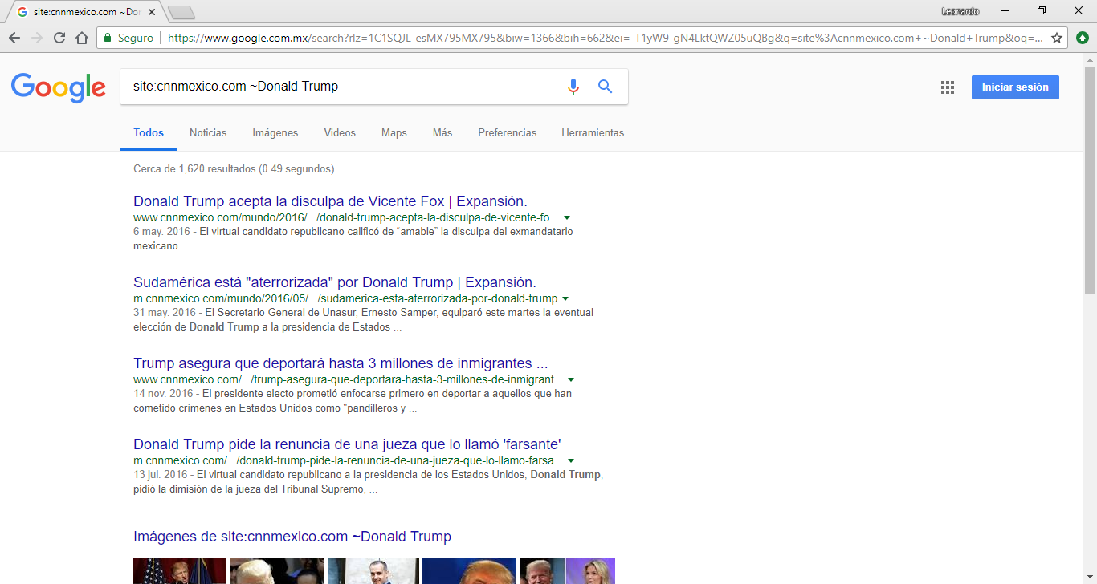Así mismo, también revisamos los comandos **site** y **~**, mientras que **site** nos permite obtener información específica de una página web específica, el otro comando **~** indica que se debe encontrar información relacionada a una palabra.

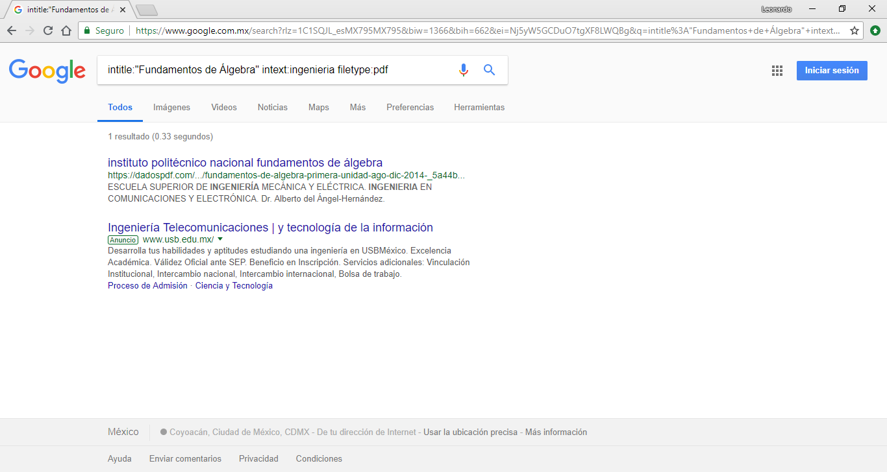Cuando queremos encontrar páginas web que tengan como título lo que buscamos se requiere usar el comando **intitle**, para mostrar resultados donde se encuentre un término en específico usamos **intext** y para decirle al navegador el tipo de archivo que queremos que nos muestre usamos **filetype**. Esto fue lo que obtuve al aplicar estos comandos en una de mis búsquedas.

Por último, pero no menos importante, descubrimos que Google Search nos permite hacer operaciones, convertir de unas unidades a otras y graficar. Para esto solo debemos introducir la operación a realizar, la función que deseamos graficar y la conversión por hacer en la barra de búsqueda. Se obtuvo lo siguiente.

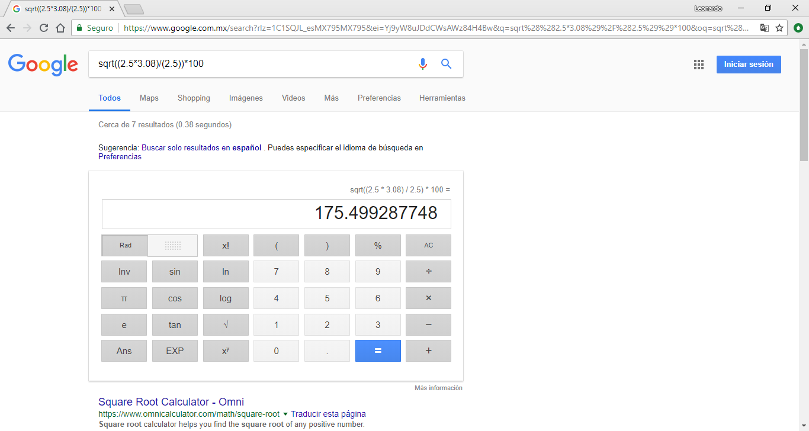

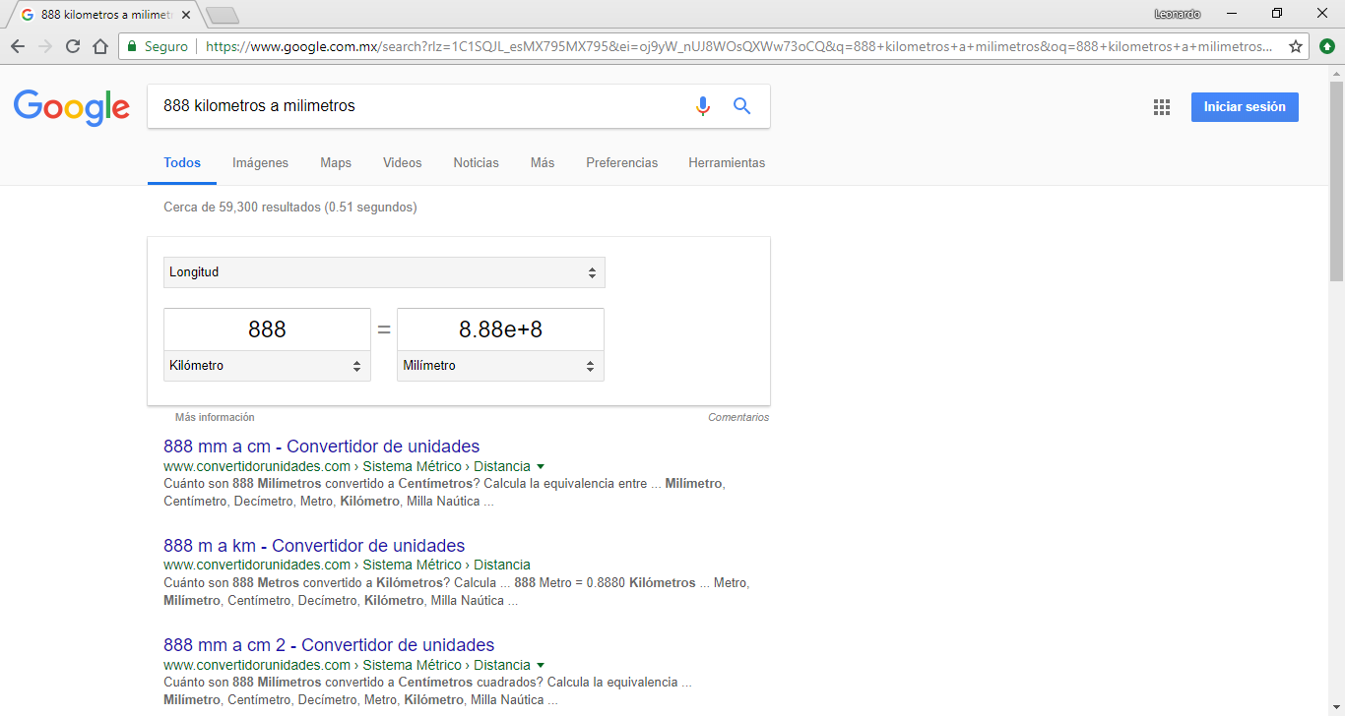

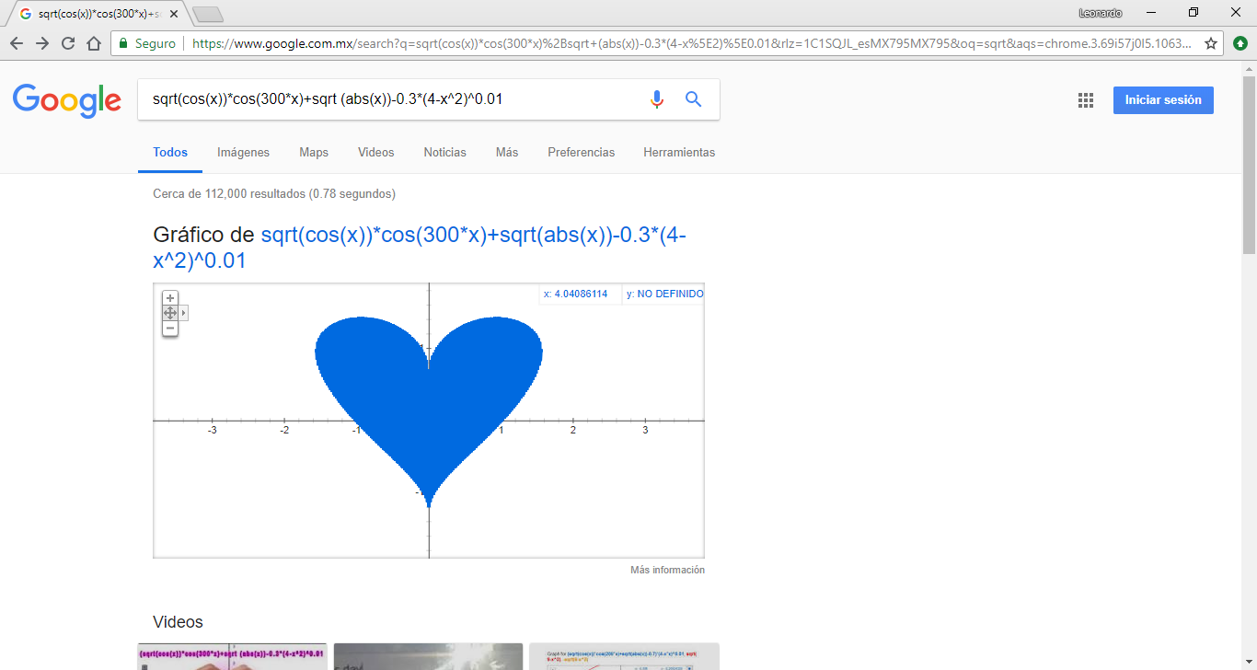

Después de esto, nos metimos a dos variantes de Google Search, Google Scholar y Google Imágenes. El más importante de estos dos es Google Scholar, más importante porque los resultados mostrados siempre son de primera mano, científicos y confiables, muy útil cuando se quiere información verídica. Google imágenes hace posible las búsquedas a partir de imágenes que tengamos en nuestro ordenador o que hayamos encontrado en la red. Esto fue lo que se obtuvo.

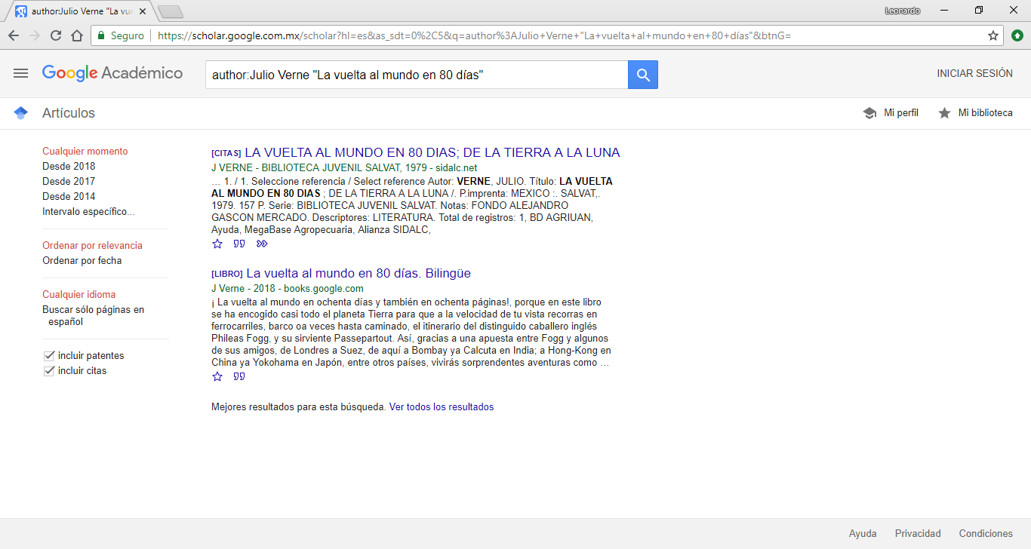

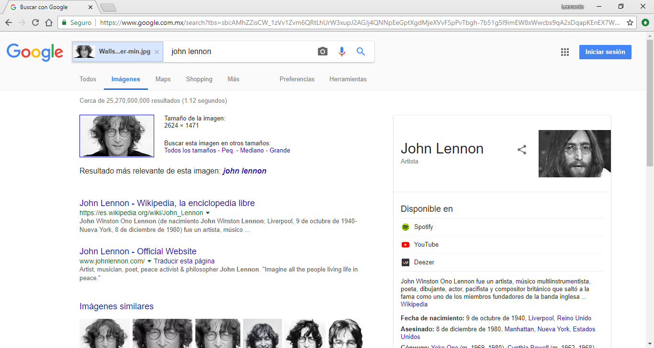

También hicimos un par de ejercicios a parte, para poner en práctica lo aprendido en la clase.

1. 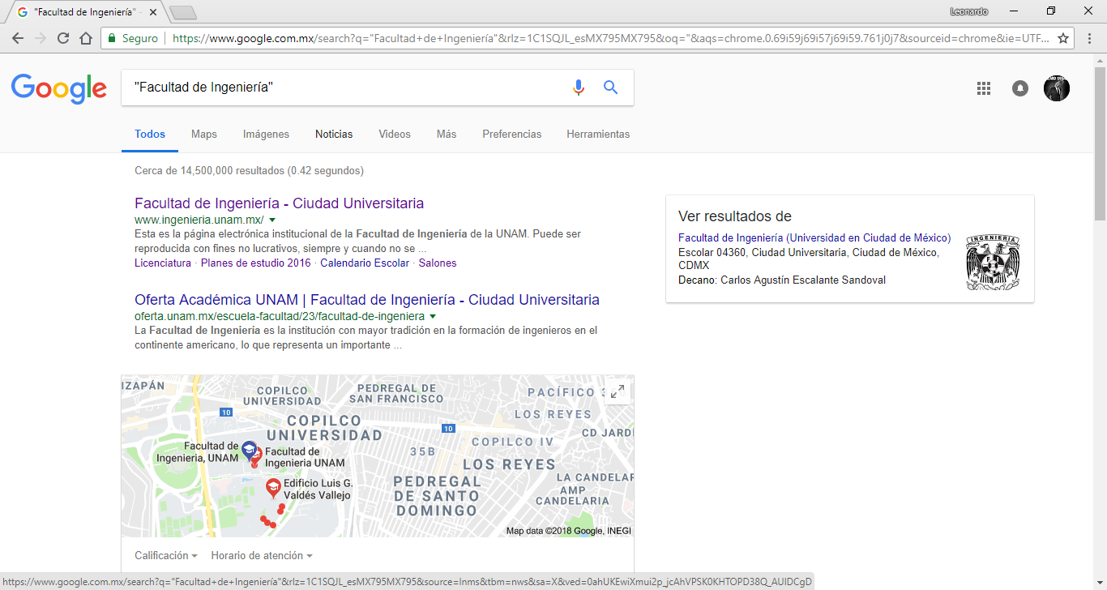Mostrar resultados que contengan la palabra Facultad de Ingeniería
2. 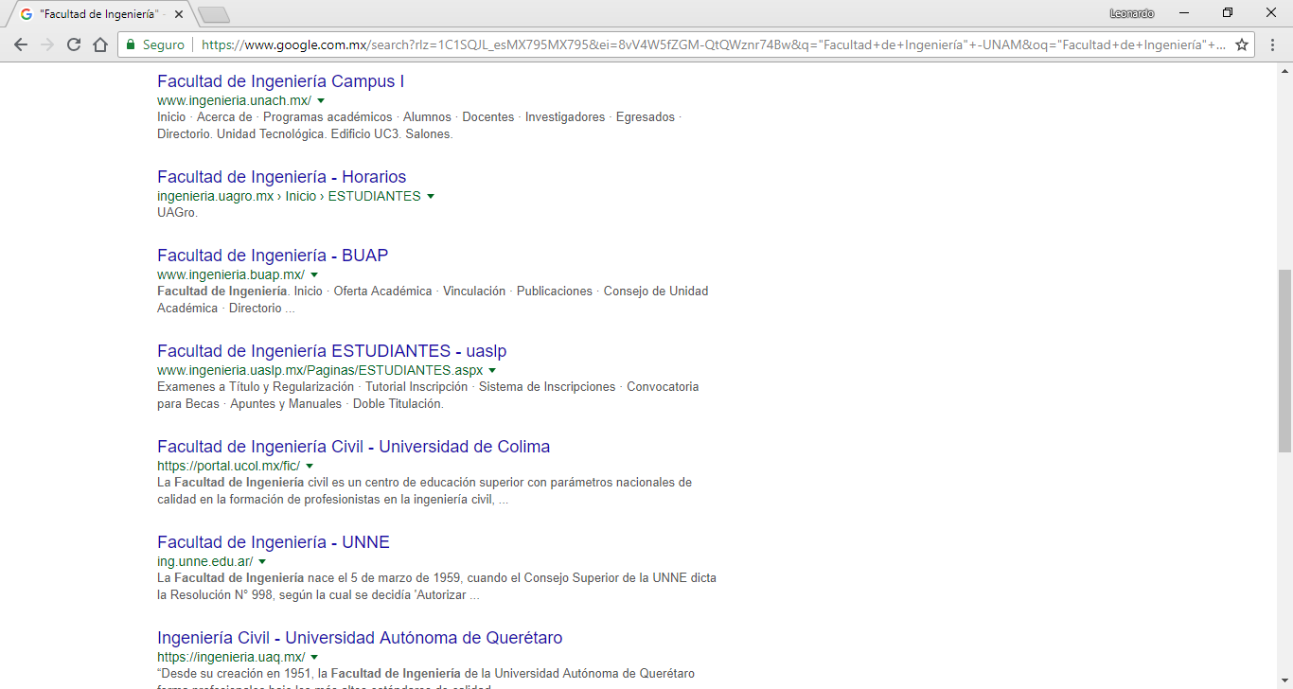Mostrar resultados que tengan la palabra Facultad de Ingeniería pero que no sean de la UNAM.
3. 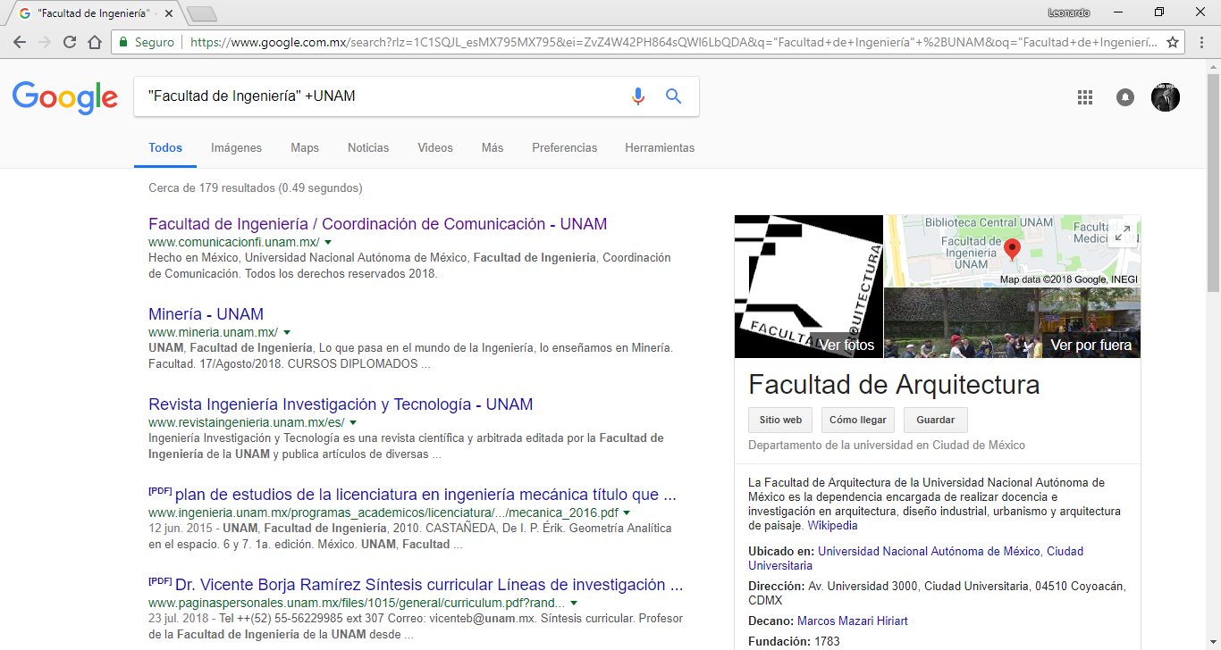Mostrar los resultados que tengan la palabra Facultad de Ingeniería que pertenezcan a la UNAM.
4. 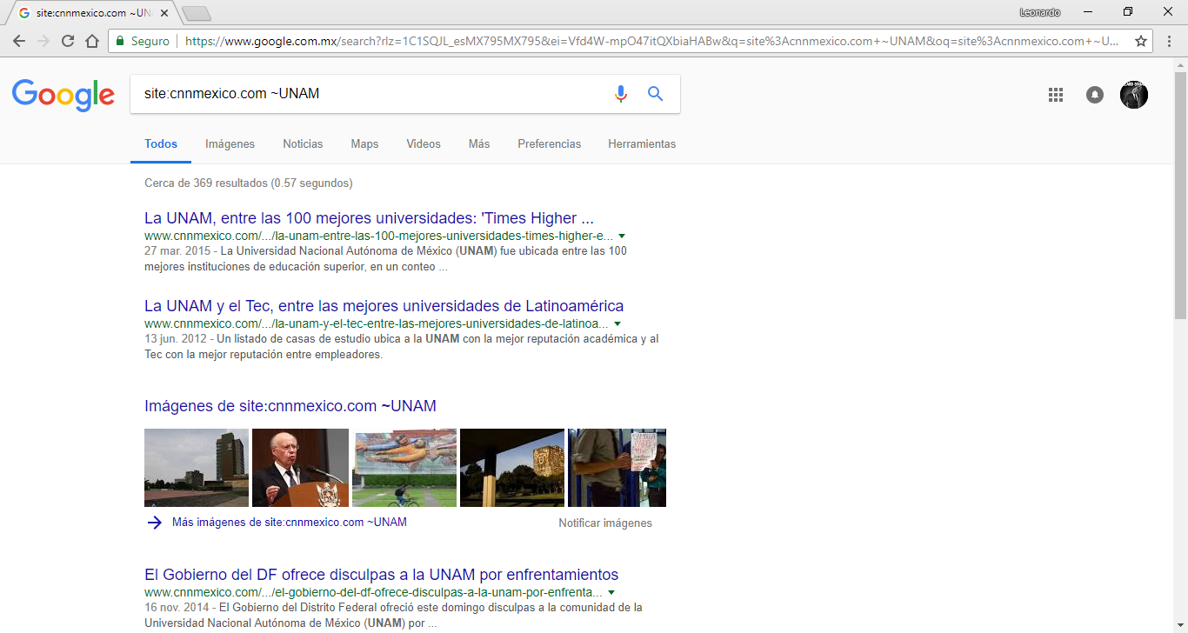Buscar en la página web de CNN México información acerca de la UNAM.
5. 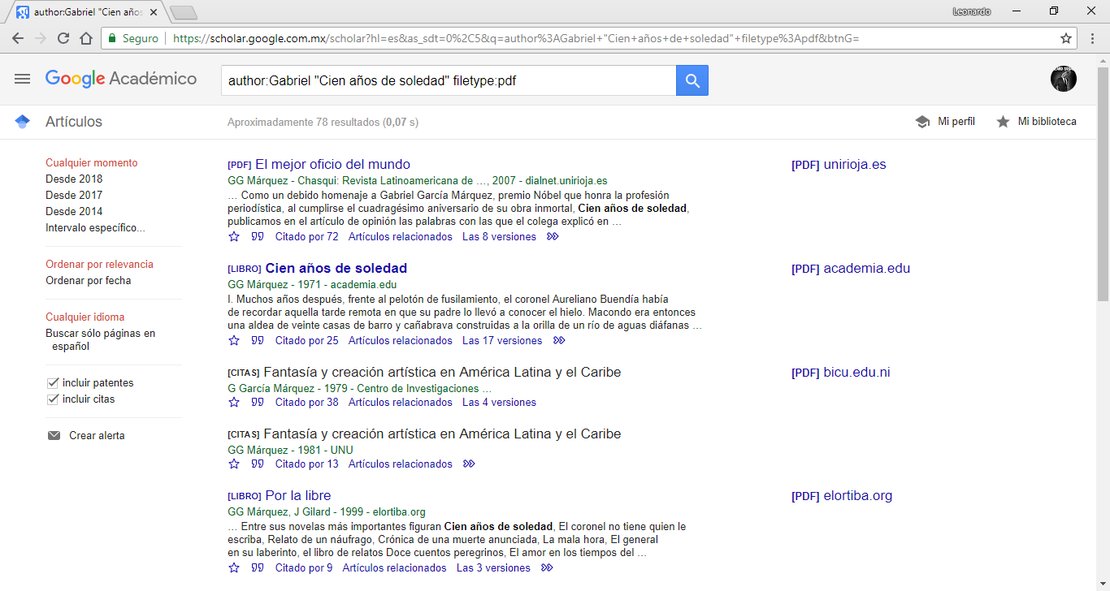En Google Scholar, buscar el libro de Gabriel García Márquez, “Cien años de soledad”.

**Actividad en casa:**

Para poder completar la práctica con éxito y como parte complementaria, se creó una cuenta de Github que no es más que una plataforma de almacenamiento de control de versiones que nos permite almacenar nuestros repositorios.

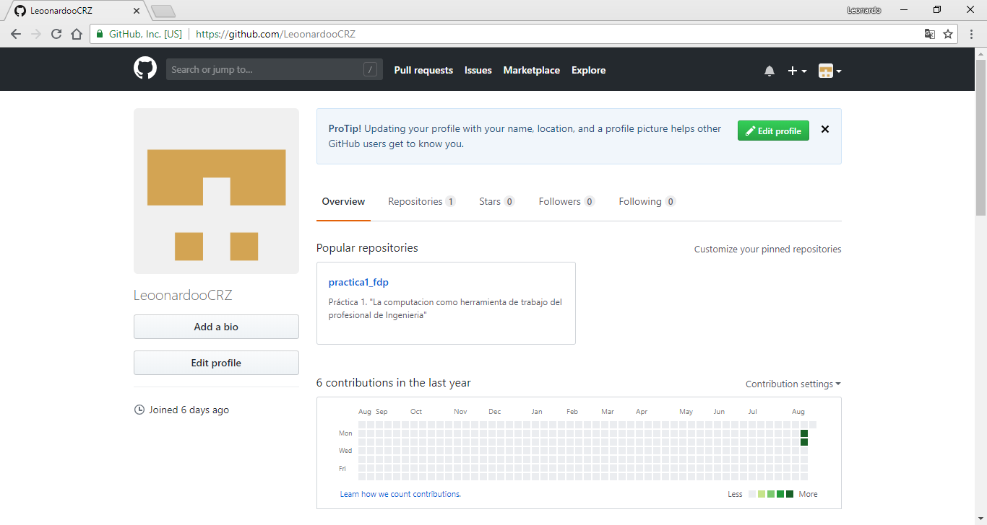

**Conclusión:**

Considero que esta práctica es de gran utilidad, el conocimiento aquí presentado debería ser estudiado por todas las personas que usan un motor de búsqueda como lo es Google Chrome. Aprender a usarlo correctamente para hacer búsquedas avanzadas de información nos haría más capaces de encontrar lo que necesitamos en tiempo y forma.

Aprendí lo que es un repositorio, no sabía de su existencia, por lo tanto, no sabía de su utilidad. Y la verdad es que me hubiera gustado conocerla con anterioridad, llevar un registro de los cambios que haces a un archivo es algo estupendo, tan fácil como generar cambios y avanzar, si no te gusta algún cambio puedes regresar, revisar qué fue lo que hiciste y empezar de nuevo. Una herramienta para tener un mayor control en lo que haces.